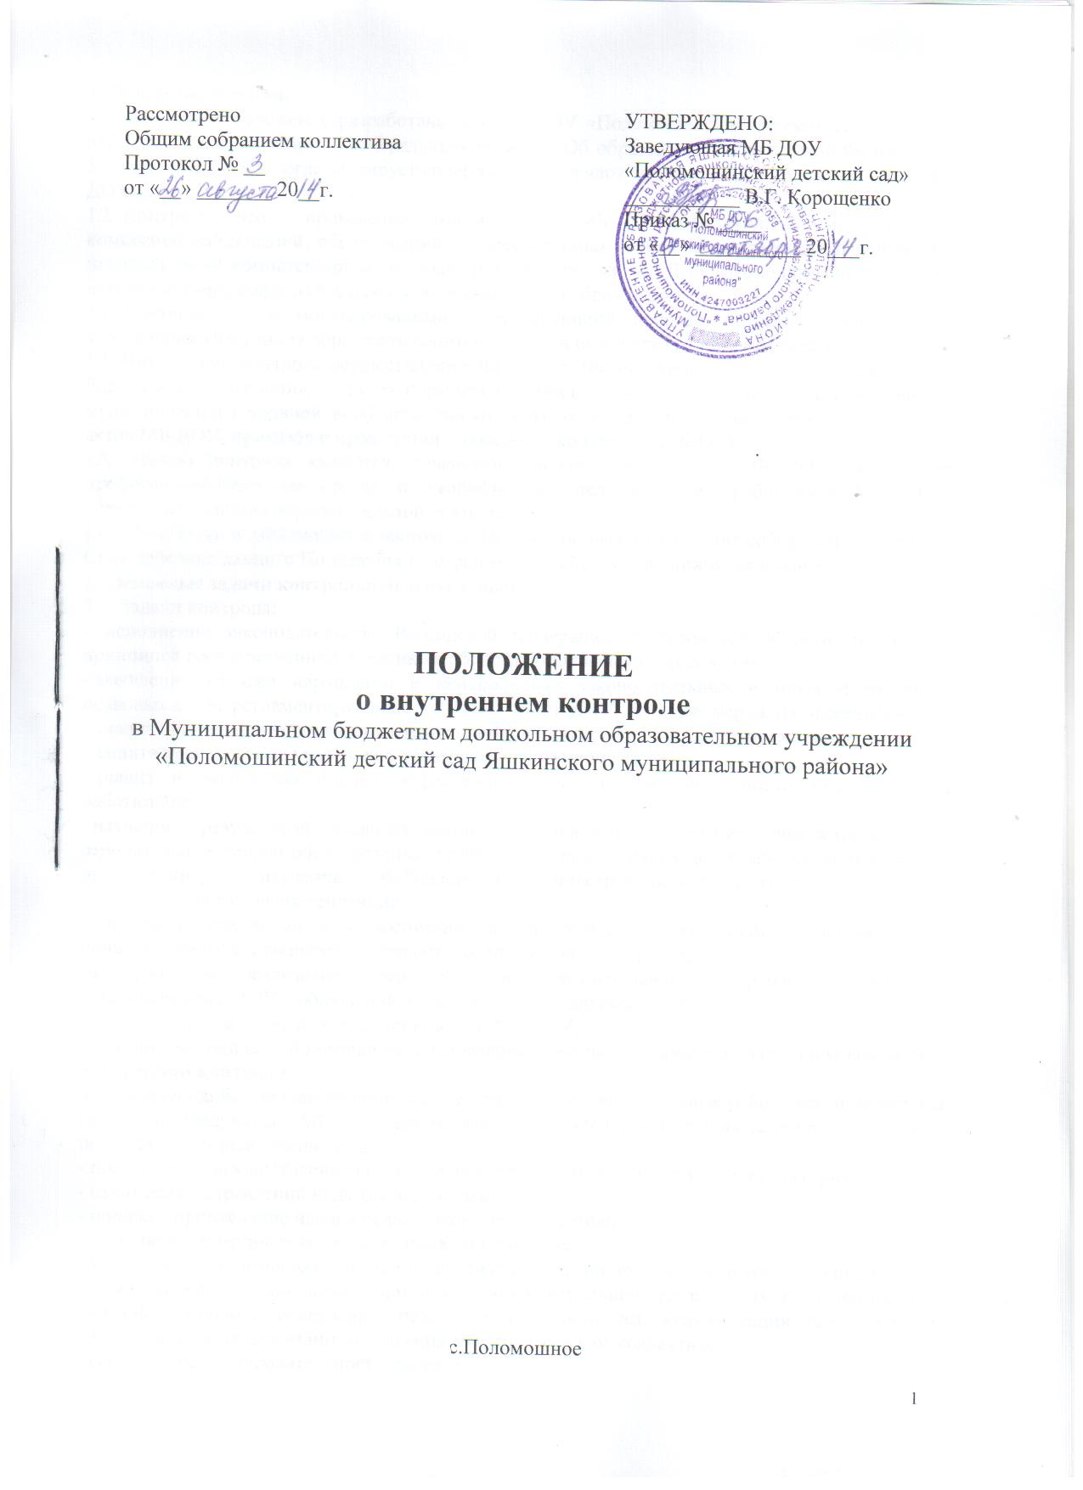

**1. Общие положения.**

1. Настоящее положение разработано для МБ ДОУ «Поломошинский детский сад» (далее – МБ ДОУ) в соответствии с Федеральным законом «Об образовании в Российской Федерации», Уставом МБ ДОУ и регламентирует содержание и порядок проведения внутреннего контроля в ДОУ.
2. Контроль - это проведение администрацией МБ ДОУ и (или) специально созданной комиссией наблюдений, обследований, осуществляемых в порядке руководства и контроля в пределах своей компетенции за соблюдением работниками МБ ДОУ законодательных и других нормативно-правовых актов в области дошкольного образования.
3. Контроль - это мотивированный стимулирующий процесс, который призван снять затруднения участников образовательного процесса и повысить его эффективность.
4. Внутренний контроль осуществляется на основе Федерального закона «Об образовании в Российской Федерации», других нормативно-правовых актов федерального, регионального и муниципального уровней в области дошкольного образования, Устава и других локальных актов МБ ДОУ, приказов о проведении проверок и контроля в МБ ДОУ.

1.5. Целью контроля являются: совершенствование деятельности МБ ДОУ, повышение  
профессионального мастерства и квалификации педагогических работников МБ ДОУ;  
улучшение качества образовательной деятельности.

1.6. Изменения и дополнения в настоящее Положение вносятся Общим собранием коллектива.  
Срок действия данного Положения не ограничен и действует до принятия нового.

**2. Основные задачи контрольной деятельности**

2.1. Задачи контроля:

- исполнение законодательства Российской Федерации, Кемеровской области, реализация  
принципов государственной политики в области дошкольного образования;

* выявление случаев нарушений и неисполнения законодательных и иных нормативно-правовых актов, регламентирующих деятельность МБ ДОУ, принятие мер по их пресечению;
* анализ причин, лежащих в основе нарушений, принятие мер по их предупреждению;
* защита прав и свобод участников образовательного процесса;
* анализ и экспертная оценка эффективности результатов деятельности педагогических работников;
* изучение результатов педагогической деятельности, выявление положительных и отрицательных тенденций в организации образовательного процесса, разработка на этой основе предложений по изучению, обобщению и распространению педагогического опыта и устранению негативных тенденций;
* совершенствование качества воспитания и образования воспитанников с одновременным повышением ответственности должностных лиц за конечный результат;
* контроль за реализацией основной общеобразовательной программы дошкольного образования МБ ДОУ, соблюдения Устава и иных локальных актов ДОУ;
* анализ результатов исполнения приказов по МБ ДОУ;
* оказание методической помощи педагогическим работникам в процессе проведения контроля.

**3.** **Функции контроля**

3.1. Заведующий, старшая медицинская сестра, педагогические и иные работники, назначенные приказом заведующего МБ ДОУ для контрольной деятельности, руководствуются системным подходом, который предполагает:

* постоянство, осуществление его по заранее разработанным алгоритмам, структурным схемам;
* охват всех направлений педагогической деятельности;
* широкое привлечение членов педагогического коллектива;
* серьезную теоретическую и методическую подготовку;
* установление взаимосвязей и взаимодействия всех компонентов педагогического процесса;
* комплексное использование форм и методов контрольной деятельности в зависимости от целевой установки, содержания педагогического процесса, квалификации педагогических работников, характера взаимоотношений в педагогическом коллективе;
* соблюдение последовательности контроля.

3.2. Контроль может осуществляться в виде плановых или оперативных проверок,  
мониторинга.

1. Контроль в виде плановых проверок проходит в соответствии с утвержденным планом-графиком, который обеспечивает периодичность и исключает нерациональное дублирование в организации проверок и доводится до членов педагогического коллектива в начале учебного года.
2. Контроль в виде оперативных проверок осуществляется для установления фактов и проверки сведений о нарушениях, указанных в обращениях родителей (законных пред­ставителей) или других граждан, организаций, урегулирования конфликтных ситуаций в отношениях между участниками образовательного процесса.
3. Контроль в виде мониторинга предусматривает сбор, системный учет, обработку и анализ информации об организации и результатах образовательного процесса для эффективного решения задач управления качеством образования (результаты образовательной деятельности, состояние здоровья воспитанников, организация питания, выполнение режимных моментов, исполнительская дисциплина, учебно-методическое обеспечение)

3.7. По совокупности вопросов, подлежащих проверке, контроль проводится в виде тематических (одно направление деятельности) или комплексных проверок (два и более направлений).

3.8. Тематический контроль проводится по отдельным проблемам деятельности МБ ДОУ.  
Тематический контроль направлен не только на изучение фактического состояния дел по  
конкретному вопросу, но и на внедрение новых образовательных технологий, форм и методов  
работы, педагогического опыта.

Темы контроля определяются в соответствии с годовым планом работы МБ ДОУ на основании проблемно-ориентированного анализа работы МБ ДОУ по итогам предыдущего учебного года. В ходе тематического контроля:

* проводятся тематические исследования (анкетирование, тестирование);
* анализируется практическая деятельность педагогических работников, посещение занятий, другие мероприятия с детьми, родителями, режимные моменты, документация.

3.9. Персональный контроль - одна из форм тематического контроля, в ходе которого  
изучаются:

* уровень знаний педагога в области современных достижений психологической и педагогической науки, его профессиональное мастерство;
* уровень овладения педагогом новыми образовательными технологиями, наиболее эффективными формами, методами и приемами обучения;
* результаты работы педагога и пути их достижения;
* способы повышения профессионального мастерства педагога.

3.10. Фронтальный контроль - одна из форм комплексного контроля, который проводится с целью получения полной информации о состоянии образовательного процесса и предусматривает проверку в полном объеме педагогическую работу в одной группе в течение нескольких дней. Эта форма контроля позволяет получить всестороннюю информацию о выполнении программы воспитания в целом, дает материалы для глубокого педагогического анализа, выводов и помогает определить дальнейшие направления в работе.

**4. Организация управления контрольной деятельностью**

1. Контроль в ДОУ осуществляют заведующий, старшая медицинская сестра, педагогические и иные работники, назначенные приказом заведующего.
2. Контроль - составная часть годового плана работы ДОУ на учебный год.

4.3. Не позднее чем за 2 недели издается приказ о сроках и теме предстоящего контроля, устанавливает срок предоставления итоговых материалов, назначаются ответственные, дово­дится до проверяемых и проверяющих план-задание предстоящего контроля.

1. План-задание предстоящего контроля составляется заведующим МБ ДОУ. План-задание определяет вопросы конкретной проверки и должен обеспечить достоверность и сравнимость результатов контроля для подготовки итогового документа.
2. Периодичность и виды контроля определяются необходимостью получения объективной информации о реальном состоянии дел и результатах педагогической деятельности.

4.6.Нормирование и тематика проверок определяются на основе аналитических справок, составленных по итогам работы МБ ДОУ в прошедшем учебном году.

4.7 Основания для контрольной деятельности;

* заявление педагогического работника на аттестацию;
* план-график контроля;
* проверка состояния дел для подготовки управленческих решений;
* обращение физических и юридических лиц по поводу нарушений в области образования — оперативный контроль.

4.8.Продолжительность тематических или комплексных (фронтальных) проверок не должна превышать 5—10 дней, с посещением НОД. исследованием режимных моментов и других мероприятий.

4.9 План-график контроля в МБ ДОУ разрабатывается с учетом годового плана МБ ДОУ и доводится до сведения работников в начале учебного года.

4.10. Проверяющие имеют право запрашивать необходимую информацию, изучать  
документацию, относящуюся к предмету контроля.

4.11. При обнаружении в ходе контрольной деятельности нарушений законодательства  
Российской Федерации в области образования о них сообщается заведующему МБ ДОУ.

1. Плановый контроль проводится на основании месячного плана с указанием сроков проведения и не предусматривает дополнительного предупреждения.
2. При проведении оперативных (экстренных) проверок педагогические и другие работники могут не предупреждаться заранее. Экстренным случаем считается и письменная жалоба родителей (законных представителей) на нарушение прав воспитанника, законодательства об образовании: случаи грубого нарушения законодательства Российской Федерации, Правил внутреннего трудового распорядка работниками МБ ДОУ.

4.14. Результаты контрольной деятельности оформляются в виде:

* аналитической справки;
* справки о результатах контроля;
* доклада о состоянии дел по проверяемому вопросу и др.

Итоговый материал должен содержать констатацию фактов, выводы и при необходимости - предложения по устранению отмеченных замечаний.

1. Информация о результатах контрольной деятельности доводится до работников ДОУ в течение 7 дней с момента завершения проверки.
2. Проверяющие и проверяемые после ознакомления с результатами контрольной деятельности должны поставить подписи под итоговыми документами. При этом проверяемые имеют право сделать запись о несогласии с результатами контроля в целом или по отдельным фактам и выводам. Если нет возможности получить подпись проверяемого, запись об этом делает председатель комиссии, осуществляющий проверку, или заведующий МБ ДОУ.
3. По итогам контроля, в зависимости от его формы, целей, задач, а также с учетом реального положения дел:

* проводятся заседания педагогического совета, совещания при заведующей;
* выводы и рекомендации, высказанные в ходе проверки, фиксируются в документации согласно номенклатуре дел МБ ДОУ;
* результаты контроля могут учитываться при аттестации педагогических работников, но не являются основанием для заключения аттестационной комиссии.

4.18. Заведующий МБ ДОУ по результатам контроля принимает следующие решения:

* об издании соответствующего приказа;
* об обсуждении итоговых материалов контроля коллегиальным органом;
* о повторном контроле с привлечением определенных специалистов (экспертов);
* о привлечении к дисциплинарной ответственности должностных лиц, педагогических и других работников;
* о поощрении работников и др.

4.19.О результатах проверки сведений, изложенных в обращениях родителей, а также в обращении и запросах других граждан и организаций, сообщается заявителю в установленном порядке и сроки.

5. Права участников контрольной деятельности

5.1. При осуществлении контрольной деятельности проверяющий имеет право:

* знакомиться с документацией в соответствии с функциональными обязанностями педагогического работника, аналитическими материалами педагога;
* изучать практическую деятельность педагогических работников через посещение и анализ НОД, других мероприятий с детьми, наблюдение режимных моментов;
* проводить экспертизу педагогической деятельности;
* проводить мониторинг образовательного процесса с последующим анализом полученной информации:

- организовывать социологические, психологические, педагогические исследования;  
- делать выводы и принимать управленческие решения.

5.2. Проверяемый педагогический работник имеет право:

* знать сроки контроля и критерии оценки его деятельности;
* знать цель, содержание, виды, формы и методы контроля;
* своевременно знакомиться с выводами и рекомендациями их;

- при несогласии с результатами контроля обратиться в комиссию по трудовым спорам МБ ДОУ или в вышестоящие органы управления образованием.

**6. Взаимосвязи с другими органами самоуправления**

6.1 Результаты контрольной деятельности могут быть представлены на рассмотрение и обсуждение в органы самоуправления МБ ДОУ: педагогический совет, Общее собрание коллектива.

6.2. Органы самоуправления МБДОУ могут выйти с предложением к заведующему о  
проведении контрольной деятельности по возникшим вопросам.

**7. Ответственность**

7.1. Члены комиссии, проводящие контроль в МБДОУ, несут ответственность за достоверность излагаемых фактов, представляемых в справках по итогам контроля.

**8. Делопроизводство**

8.1. Справка по результатам контроля должна содержать в себе следующие разделы:

* вид контроля;
* форма контроля;
* тема проверки;
* цель проверки;
* сроки проверки;
* состав комиссии;
* результаты проверки (перечень проверенных мероприятий, документации и пр.);
* положительный опыт;
* недостатки:
* выводы:
* предложения и рекомендации;
* подписи членов комиссии;
* подписи проверяемых.

По результатам контроля заведующий МБ ДОУ издает приказ, в котором указываются:

- вид контроля;

- форма контроля;

- тема проверки;

- цель проверки;

- сроки проверки;

- состав комиссии;

- результаты проверки;

- решение по результатам проверки;

- назначаются ответственные лица по исполнению решения;

- указываются сроки устранения недостатков;

- указываются сроки проведения повторного контроля;

- поощрение и наказание работников по результатам контроля.

8.3. По результатам оперативного контроля проводится собеседование с проверяемым, при необходимости — готовится сообщение о состоянии дел на педагогический совет, Общее собрание коллектива, административное совещание.

